# HCIP-Cloud Computing环境搭建指南总纲



华 为 技 术 有 限 公 司

版权所有 侵权必究

目录

HCIP-Cloud Computing环境搭建指南总纲 i

1 前言 3

2 实验环境概述 4

2.1 实验拓扑 4

2.2 网络环境说明 5

2.2.1 网段划分说明 5

2.2.2 RH2288H V3服务器4网卡组网 7

2.2.3 交换机配置示例 9

2.3 云计算版本清单 10

3 环境搭建流程 10

3.1 配置硬件设备 11

3.2 安装和配置FusionSphere Openstack 13

3.2.1 安装前准备 13

3.2.2 使用PXE的方式安装主机 14

3.2.3 配置 FusionSphere Openstack 18

3.2.4 配置测试 24

3.2.5 使用反向代理登录FusionSphere Openstack 24

3.3 安装FusionCompute(DC) 24

3.3.1 安装 CNA(以 DC_CNA02 为例) 24

3.4 安装FusionCompute(SV) 31

3.4.1 安装前准备 31

3.4.2 安装CNA. 31

3.4.3 安装 VRM. 31

3.4.4 FusionCompute初始配置 39

3.5 安装FusionAccess 47

3.5.1 安装准备 47

3.5.2 FusionCompute上FusionAccess相关配置 48

3.5.3 部署AD/DNS/DHCP服务 49

1. 前言

HCIP-Cloud Computing实验环境搭建指南的目的在于指导地区部、供应商和HALP购买设备、配置硬件、安装软件，基于HCIP-Cloud Computing实验手册完成HCIP-Cloud Computing的相应实验。

1. 实验环境概述
   1. 实验拓扑

华为考试中心HCIP-Cloud Computing实验环境由5台华为RH2288H V3服务器搭建而成，服务器之间使用1台华为S5700交换机进行连接。地区部、供应商、HALP可以参考该指南搭建HCIP-Cloud Computing实验环境。

如下图是华为考试中心HCIP-Cloud Computing实验环境



华为考试中心HCIP-Cloud Computing实验环境主要包含8大云计算产品解决方案，具体部署如下：

|  |  |  |
| --- | --- | --- |
| 解决方案 | 所在主机 | 部署形式 |
| FusionSphere OpenStack | RH2288H V3_1 | 单个物理节点部署FusionSphere OpenStack控制器。  (注：生产环境建议至少3节点部署) |
| FusionSphere DC  云数据中心 | RH2288H V3_2  RH2288H V3_3 | 2个物理节点部署CNA；  单节点VRM以虚拟机形式部署在FusionSphere OpenStack环境上。  单节点AllInOne FusionSphere OpenStack OM以虚拟机形式部署在FusionSphere OpenStack环境上。 |
| FusionAccess | RH2288H V3_4  RH2288H V3_5 | 所有FusionAccess基础架构组件以虚拟机形式部署。 |
| FusionSphere SV  服务器虚拟化 | RH2288H V3_4  RH2288H V3_5 | 2个物理节点部署CNA；  主备VRM以虚拟机形式部署。 |
| FusionStorage | RH2288H V3_2  RH2288H V3_3  RH2288H V3_4  RH2288H V3_5 | 单节点FusionStorage Manager以虚拟机形式部署在FusionSphere OpenStack环境上；  4个节点全部加入FusionStorage集群。  (注：生产环境SV服务器虚拟化和DC云数据中心的CNA节点不建议混合使用) |
| ManageOne | N/A | 单节点ServiceCenter以虚拟机形式部署在FusionSphere OpenStack环境上。  单节点OperationCenter以虚拟机形式部署在FusionSphere SV服务器虚拟化环境上。 |

* 1. 网络环境说明
     1. 网段划分说明

|  |  |  |  |  |
| --- | --- | --- | --- | --- |
| 网段类型 | VLAN ID | 网段 | 网关 | 备注 |
| 服务器BMC管理网络 | 80 | 192.168.80.0/24 | 192.168.80.254 |  |
| internal_base(untag vlan) | 81 | 172.28.0.0/20 | \ | 172.28.0.0/20（系统默认提供，不建议修改。） |
| external_om | 82 | 192.168.82.0/24 | 192.168.82.254 |  |
| 业务管理网络-CNA\VRM\FusionAccess\eBackup | 83 | 192.168.83.0/24 | 192.168.83.254 |  |
| external_api | 84 | 192.168.84.0/24 | 192.168.84.254 |  |
| 探测Vlan | 85 |  |  |  |
| eBackup\FusionStorage存储平面 | 86 | 192.168.86.0/24 | 192.168.86.254 |  |
| Tunnel_Bearing | 87 | 192.168.87.0/24 | 192.168.87.254 |  |
| FusionAccess业务网络 | 89 | 192.168.89.0/24 | 192.168.89.254 |  |
| 用户虚拟机网络1 | 90 | 192.168.90.0/24 | 192.168.90.254 |  |
| 用户虚拟机网络2 | 91 | 192.168.91.0/24 | 192.168.91.254 |  |

注：以上网段的详细说明，请参考配套的产品安装实验手册，这边仅作概要例举。

* + 1. RH2288H V3服务器4网卡组网





服务器BMC管理网络：所有服务器BMC网口以及存储OceanStor 5300 V3的A控、B控管理口单独连接。

eBackup\FusionStorage存储平面网络：所有RH2288H V3服务器的eth2、eth3绑定为负载均衡模式，承载存储流量。

管理、业务及其他网络：所有RH2288H V3服务器的eth0、eth1绑定为主备模式，承载管理、业务及其他网络流量。

* + 1. 交换机配置示例

|  |  |  |
| --- | --- | --- |
| 服务器BMC管理网络 | Vlan 80 | interface gig0/0/0 undo port hybrid vlan 1 port hybrid pvid vlan 80 port hybrid untagged vlan 80 |
| FusionStorag存储平面网络，Eth-Trunk | vlan 86 | #配置链路聚合#  interface Eth-Trunk 1  undo port hybrid vlan 1 port hybrid pvid vlan 86 port hybrid untagged vlan 86  #配置端口归属链路聚合组# interface gig0/0/25 eth-trunk 1 interface gig0/0/26 eth-trunk 1 |
| 管理、业务及其他网络，主备模式 | PVID 81  Vlan 82~85, 87~91 | port link-type hybrid undo port hybrid vlan 1 port hybrid pvid vlan 81 port hybrid tagged vlan 82 to 85, 87 to 91 port hybrid untagged vlan 81 |

注：以上配置仅供参考，请根据实际情况配置，例如Hybrid模式可更换为Trunk，详细配置命令请参考相应的交换机配置文档。

* 1. 云计算版本清单

|  |  |  |
| --- | --- | --- |
| 基础部件 | 名称 | 版本 |
| FusionSphere | FusionSphere OpenStack OM | V100R006C00 |
| FusionCompute | V100R006C00 |
| Fusionsphere OpenStack | V100R006C00 |
| FusionStorage Block | V100R006C00 |
| 桌面云 | FusionAccess | V100R006C00SPC100 |
| ManageOne | ServiceCenter | 3.0.8 |
| OperationCenter | 3.0.8 |

注：以上链接仅供参考，华为网站有可能变更文档存放路径，请根据版本号下载相关产品文档和软件包。

1. 环境搭建流程

注：该流程只是推荐的安装顺序，工程师可根据实际情况搭建实验环境，并不需要严格遵循该流程顺序。请参考对应的产品文档进行搭建。

* 1. 配置硬件设备

##### 配置交换机

* 使用PC与交换机相连并登陆交换机；
* 输入以下命令：（请使用拓扑图中已经连接好的交换机设备）

*system*

*vlan batch 80 to 91*

*interface vlan 80*

*ip address 192.168.80.254 24*

*interface vlan 82*

*ip address 192.168.82.254 24*

*interface vlan 83*

*ip address 192.168.83.254 24*

*interface vlan 84*

*ip address 192.168.84.254 24*

*interface vlan 85*

*ip address 192.168.85.254 24*

*interface vlan 87*

*ip address 192.168.87.254 24*

*interface vlan 88*

*ip address 192.168.88.254 24*

*interface vlan 89*

*ip address 192.168.89.254 24*

*interface vlan 90*

*ip address 192.168.90.254 24*

*interface vlan 91*

*ip address 192.168.91.254 24*

*inter range g0/0/1 to g0/0/6*

*port li acc*

*port de vlan 80*

*quit*

*inter range g0/0/13 to g0/0/14*

*port li hy*

*port hy pvid vlan 81*

*port hy untag vlan 81*

*port hy tag vlan 82 to 85 87 to 91*

*quit*

*inter range g0/0/15 to g0/0/22*

*port li hy*

*port hy pvid vlan 82*

*port hy untag vlan 82*

*port hy tag vlan 83 to 85 87 to 91*

*quit*

*inter range g0/0/25 to g0/0/34*

*port li trunk*

*port truk allow vlan 86*

*quit*

*iner range g0/0/35 g0/0/36*

*port li acc*

*port de vlan 86*

*quit*

*quit*

*save*

##### 配置服务器

* 使用PC与服务器上的BMC口相连
* 登陆服务器：

打开浏览器，输入 *https://“BMC管理网口的IP地址” ，*然后单击Enter。

 说明:

默认地址为 192.168.2.100

登录界面展示如下：

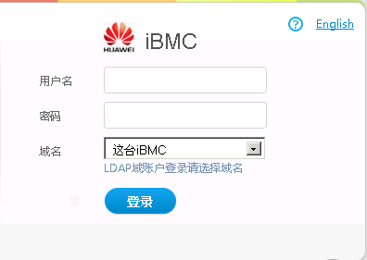

2 在登录界面，选择使用语言。

3 输入账户名和密码。默认账户为“root”，默认密码为“Huawei12#$”。

4 单击“登录”。

5 根据后续的操作指导设定iBMC管理端口的IP地址。

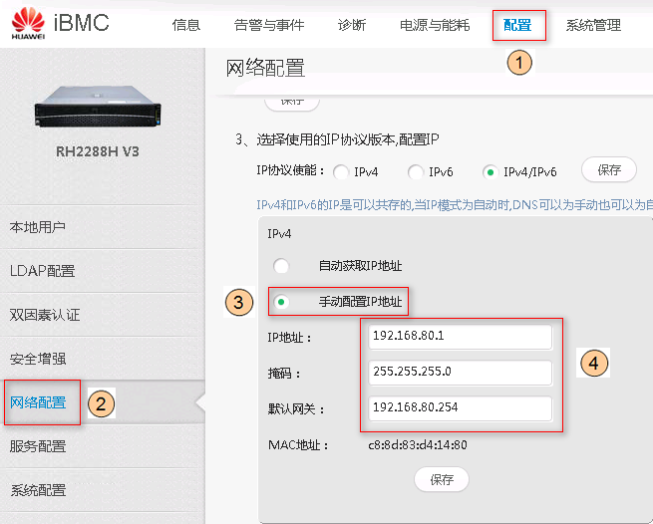

根据规划配置所有服务器的iBMC IP地址，并确保所有的admin账户可以通过网络正常访问。

* 1. 安装和配置FusionSphere Openstack
     1. 安装前准备
* 软件准备：

FusionSphere_OpenStack_V100R006C00_InstallTool.tar

FusionSphere_OpenStack_V100R006C00.tar

* PC准备：
* 1 防火墙必须被设定为允许以下的端口通过数据包：

端口 67: DHCP服务器的默认端口；

端口 69: TFTP服务器的默认端口；

端口80: HTTP服务器的默认端口。

* 2 PC要和主机连接在同一个交换机上，而且连接PC的交换机端口的配置也要和连接主机的端口的配置一样。
  + 1. 使用PXE的方式安装主机

##### 开启主机安装工具

1 在根目录解压 **FusionSphere OpenStack V100R006C00_InstallTool.tar.gz** 安装工具压缩包。

2 在解压好的文件夹中，右键单击InstallFSP.exe并选择“以管理员身份运行”。

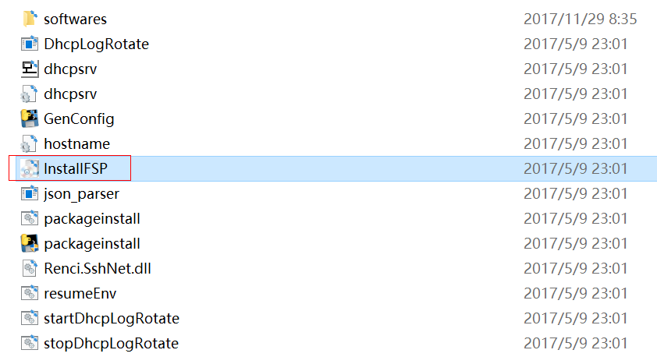

##### 选择安装工具的语言和用于安装的软件包。

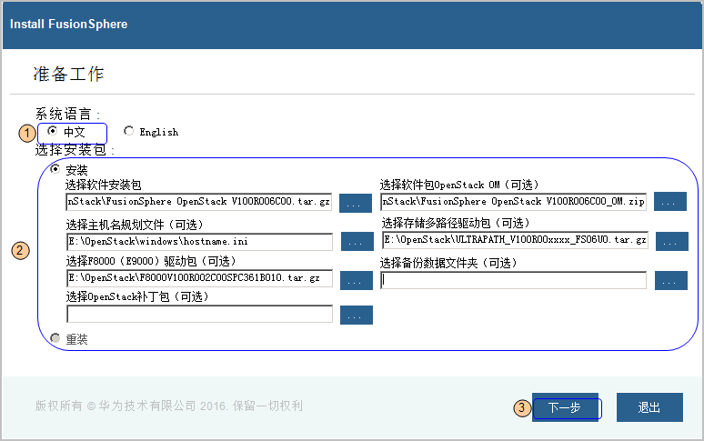

 说明:

所有被选择的软件压缩包被解压需要持续3分钟左右。在解压完成之后，单击“下一步”。

##### 配置系统设置

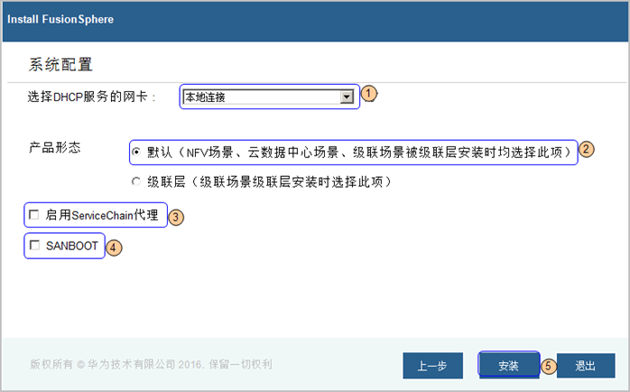

 说明:

在选择了网卡和DHCP服务之后，安装工具将会自动将一个IP地址（例如：172.28.25.127/255.255.240）配置到该网卡。您可以在安装工具运行之前手动将该地址配置到网卡上。

##### 使用iBMC登录到服务器(RH2288 V3_1)，将其设置为PXE启动并重新启动。

##### 服务器重新启动之后，PC将会自动配置它的IP地址并自动开始安装FusionSphere Openstack。

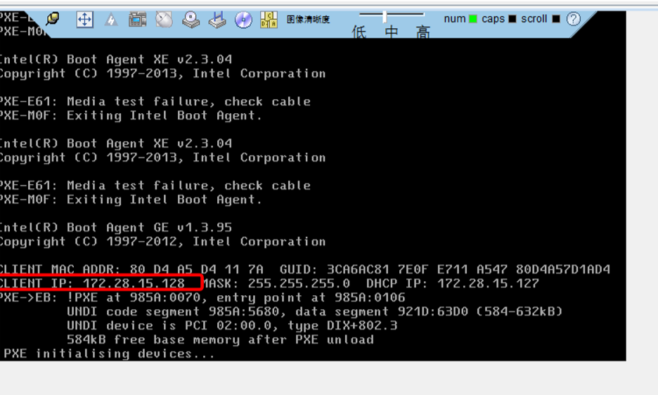

安装需要10-20分钟左右。安装完成后，系统将会呈现以下界面。

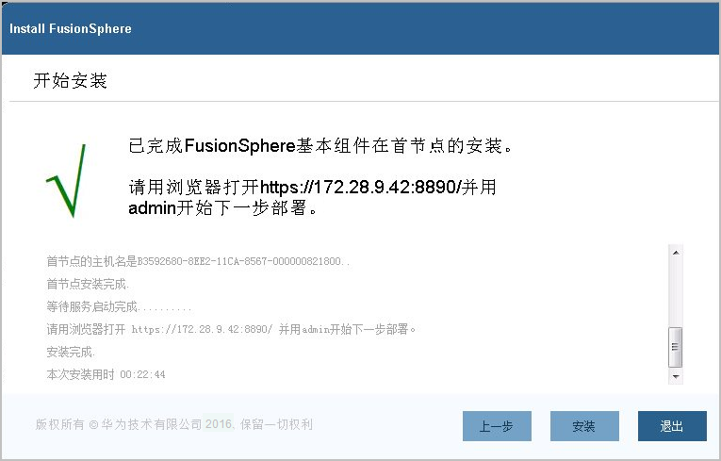

* + 1. 配置 FusionSphere Openstack

##### 登录 FusionSphere Opnstack

打开网页浏览器，输入[*https://172.28.9.42:8890/*](https://172.28.9.42:8890/)登录FusionSphere Openstack，账户名为***admin***, 默认密码为***FusionSphere123,*** 初次登录系统需要强制修改密码。

在发现主机界面，关闭“自动PXE”单板，等待主机进度为100%时表示安装完成，单击“下一步”。

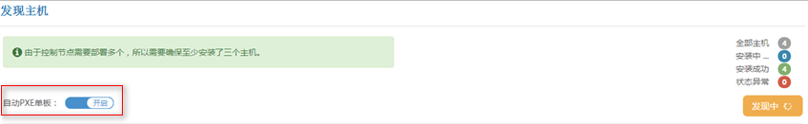

##### 基础配置

根据规划，填写本地域名，Keystone域名，Glance域名，Openstack可用域，External API网络VLAN ID以及External OM网络VLAN ID，并配置网络平面。

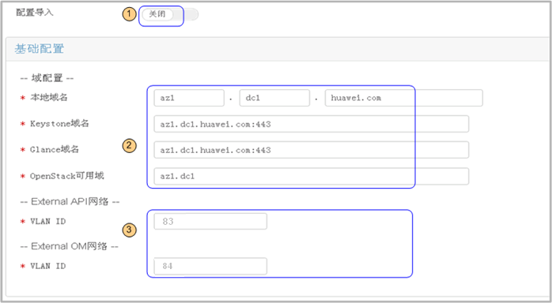

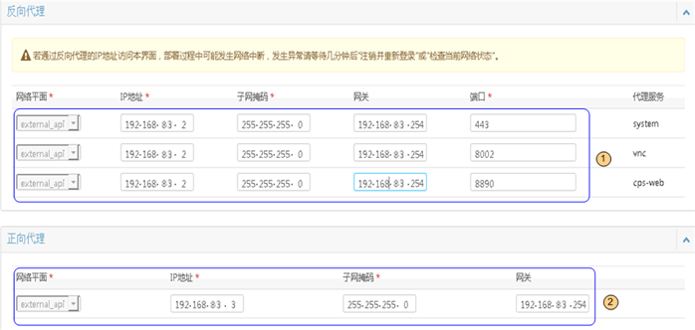

单击“部署”并等待系统部署完成。

##### 配置网络

1 网口映射配置

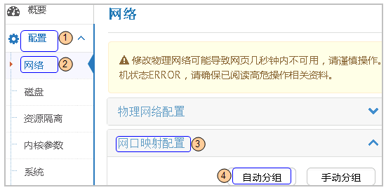

2 配置网络平面

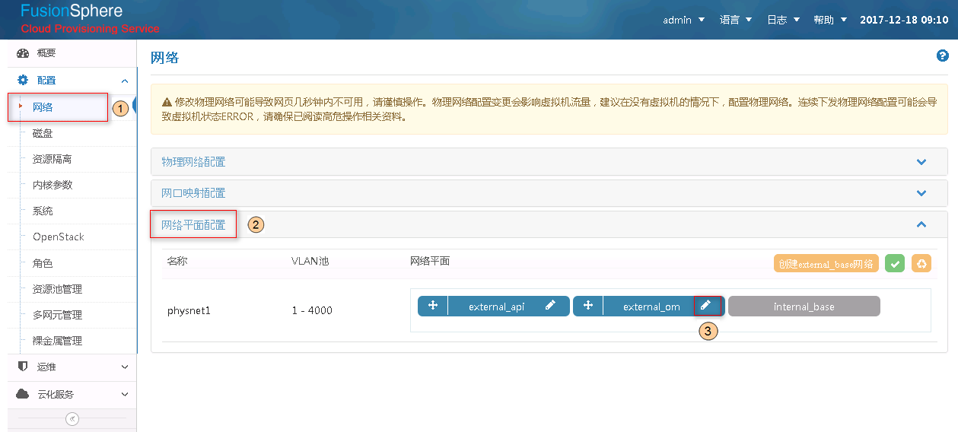

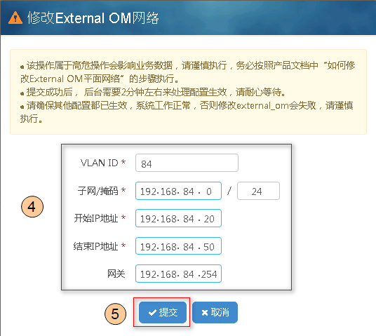

##### 配置磁盘

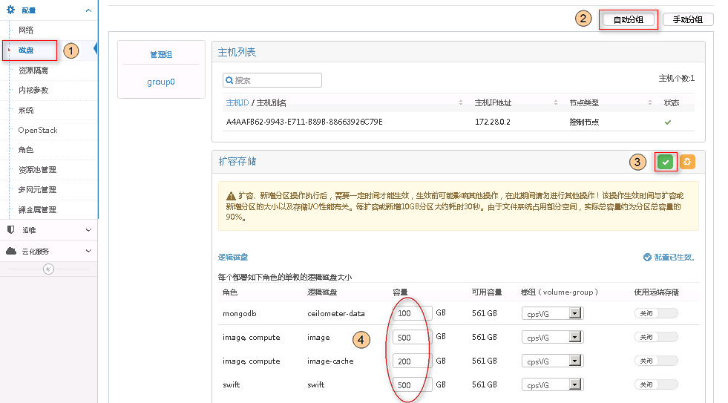

##### 配置Neutron

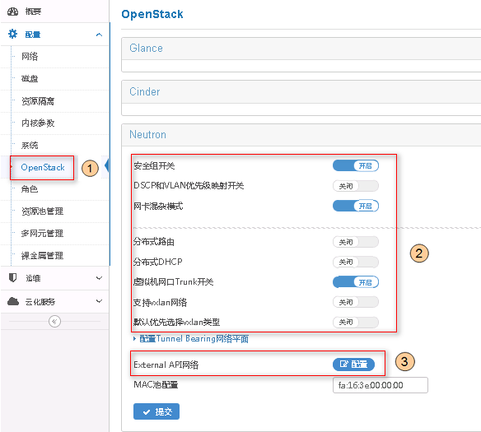 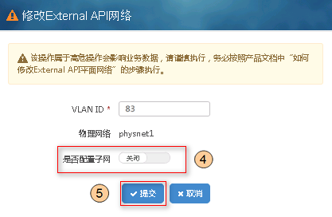

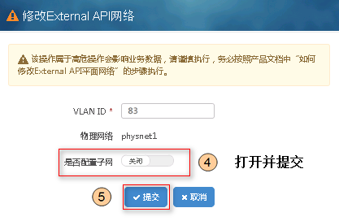

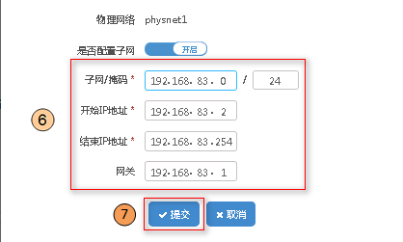

##### Step 6 配置RabbitMQ

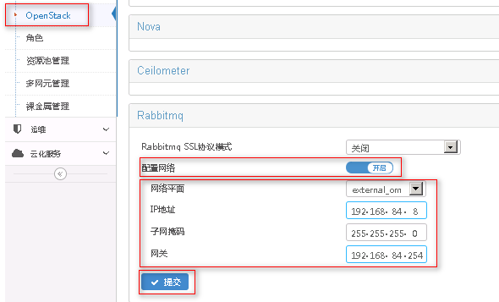

##### 添加系统配置

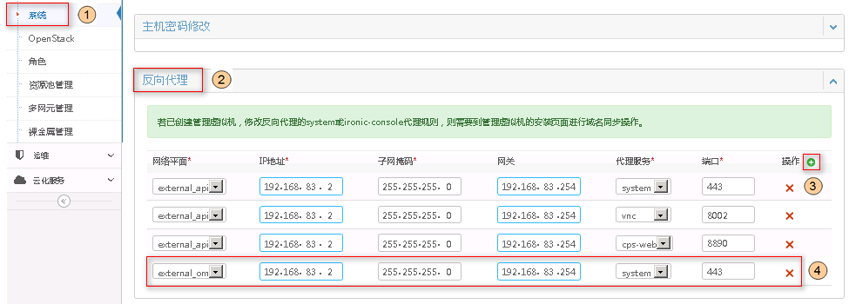

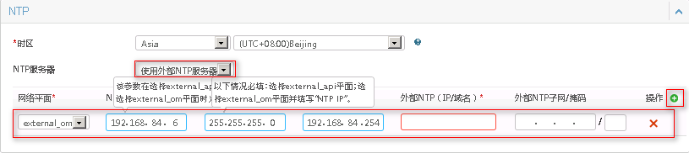

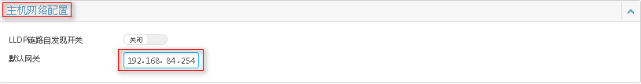

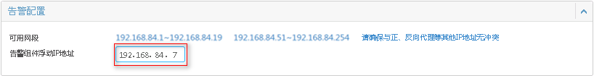

 说明:

请在配置完成之后单击最下方的**提交**，否则配置将不会保存生效。

* + 1. 配置测试

在运维>网络状态检查，单击“重新检测”检查配置是否正确

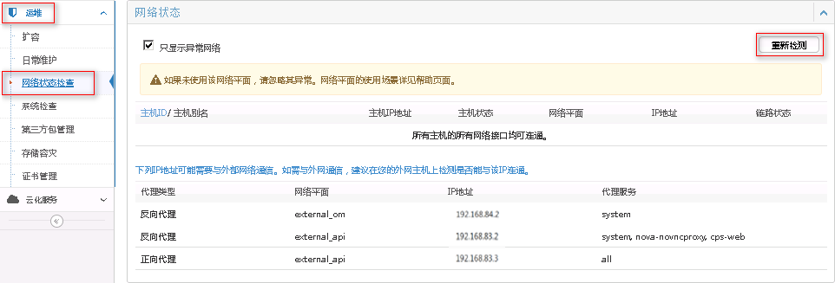

* + 1. 使用反向代理登录FusionSphere Openstack

Open a web browser, enter [*https://192.168.83.2:8890/*](https://192.168.83.2:8890/)to login FusionSphere Openstack

打开网页浏览器，输入反向地址[*https://192.168.83.2:8890/*](https://192.168.83.2:8890/)登录FusionSphere Openstack。

* 1. 安装FusionCompute(DC)
     1. 安装 CNA(以 DC_CNA02 为例)

**必要条件：**

* 需要预先下载镜像： **FusionCompute_V100R006C10_CNA.ISO.**
* 需要预先设定服务器的iBMC地址。

##### 登录RH2288H V3_2 iBMC 界面。

##### 配置RAID。

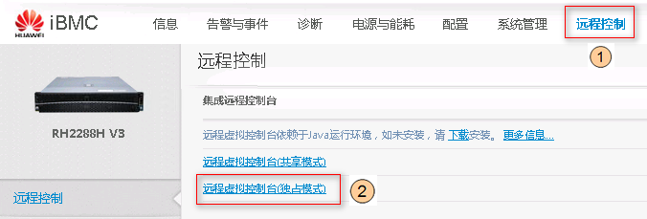

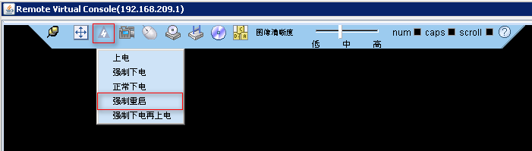

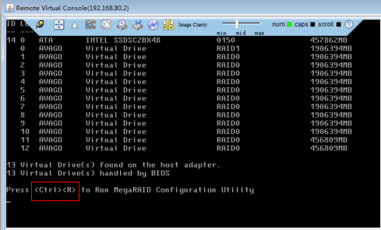

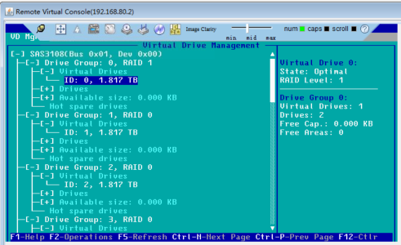

 说明:

1不同型号的RAID卡需要不同的操作，请查看华为官方网站获取。

##### 挂载镜像.



单击连接

##### 安装CNA

1 重启服务器

2 选择服务器从CD启动

3 安装

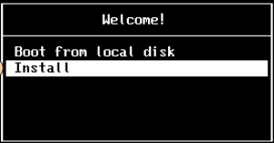

4 配置主机信息

* 配置磁盘



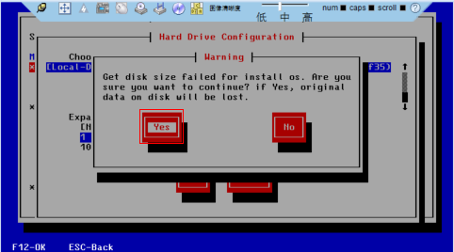

* 配置网络



* Configure Host name



* 配置密码



* Dom0设定

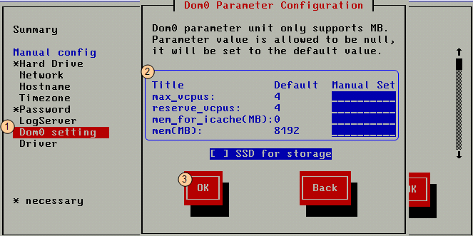

5 开始安装操作系统



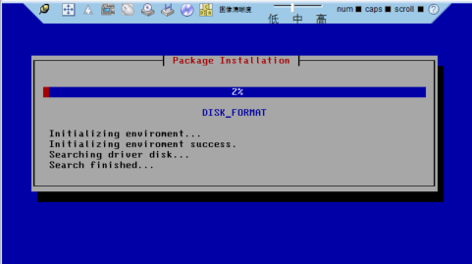

* 1. 安装FusionCompute(SV)
     1. 安装前准备
* 软件：

FusionCompute V100R006C00_CNA.iso

FusionCompute V100R006C00_VRM.zip

FusionCompute V100R006C00_Installer.zip

* 文件：

网络集成设计图

数据规划模板

* 工具：

PuTTY

WinSCP

* 数据：

共享存储的信息 (本指导无法提供该信息，需要自行收集)，包括存储管理IP地址，存储端口IP地址以及存储设备厂家。

* + 1. 安装CNA.

请遵照3.3.2进行操作并将RH2288H V3_4、RH2288H V3_5的CNA设定为原定SV环境的参数。

* + 1. 安装 VRM.

##### 安装工具准备

1 将安装工具包**FusionCompute** **V100R006C00_Installer.zip** 解压到根目录。

2 在**V100R006C00_Installer** 文件夹, 右键单击**FusionSphereInstaller.exe** 并选择**以管理员身份运行**。

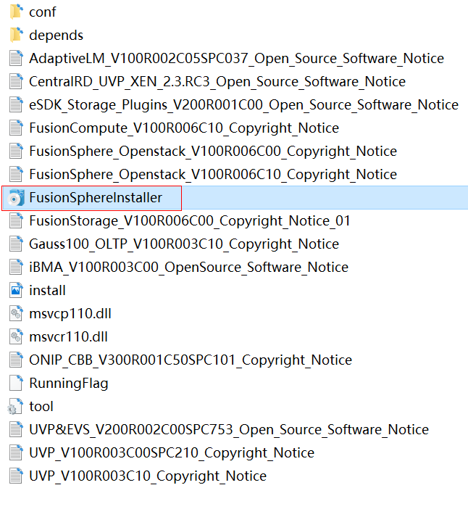

##### 选择安装工具的语言及安装组件

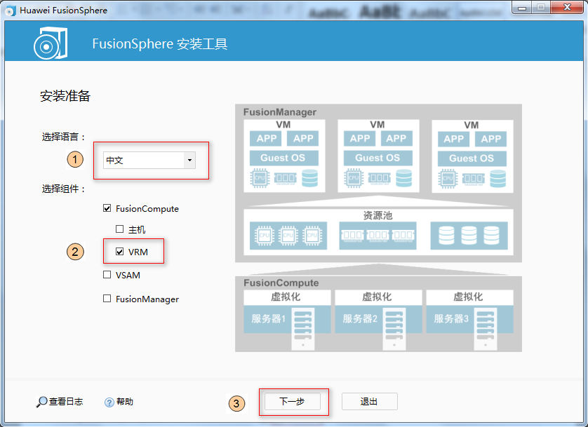

##### 选择安装模式

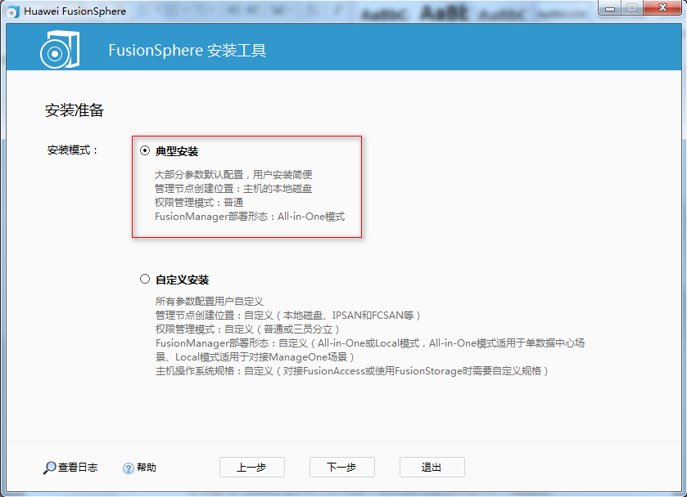

##### 完成系统配置

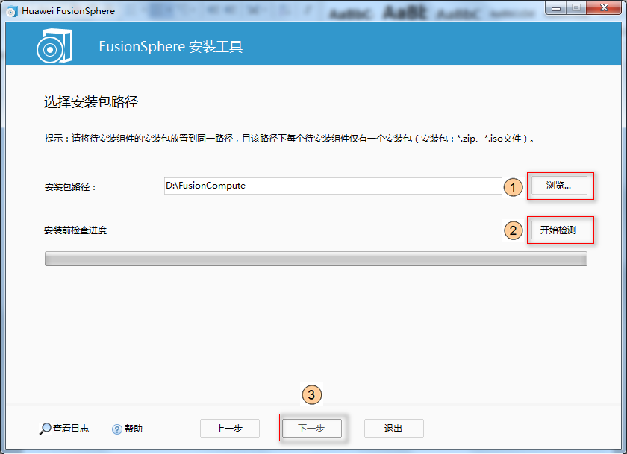

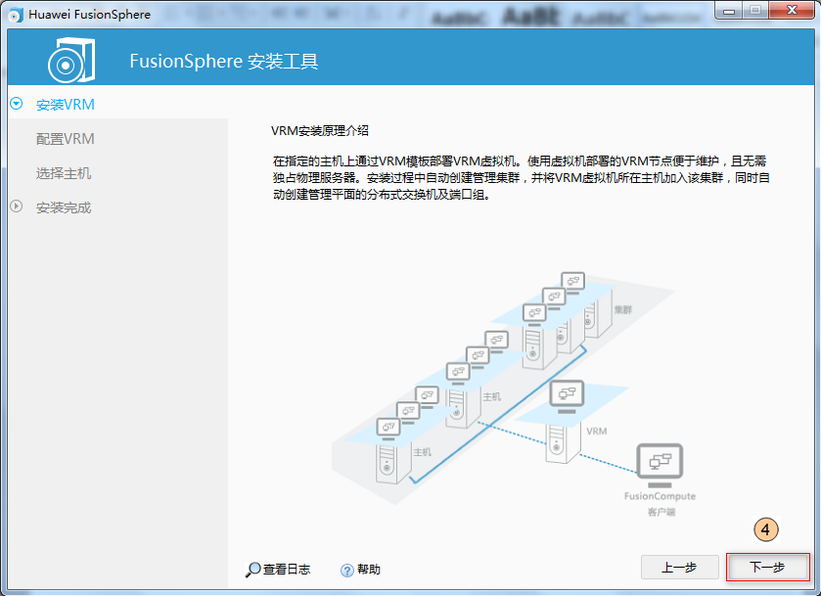

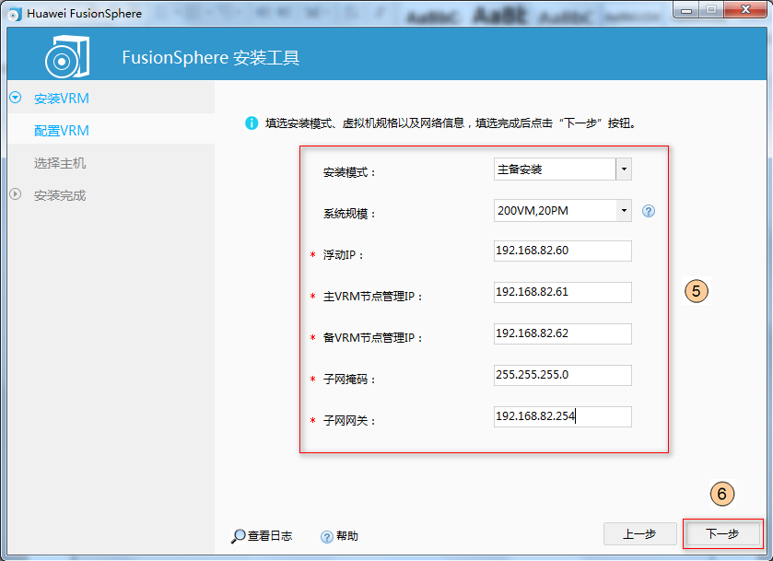

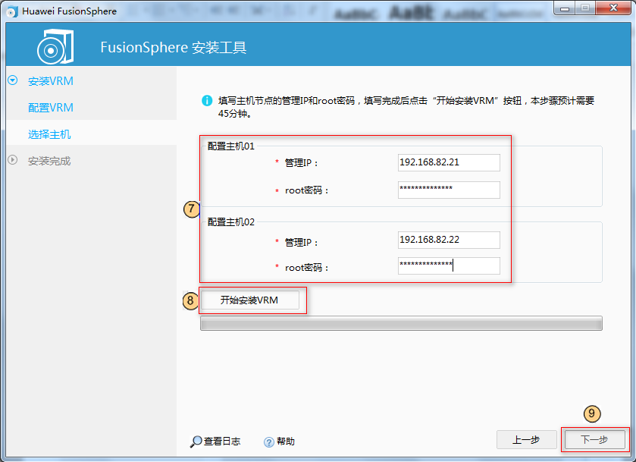

 说明:

请详细参考2.2的地址规划。

##### 单击“完成”，完成VRM的安装。

* + 1. FusionCompute初始配置

##### 登录FusionCompute

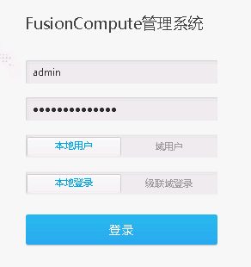

 说明:

初始默认用户名为admin，密码为Huawei@CLOUD8!。

第一次登录时系统会强制要求修改admin账户对应的密码。

初次登录之后，可能会发现有些配置已经在安装过程中默认完成了，比如创建集群，添加两个主机，创建DVS等。

##### 添加新端口

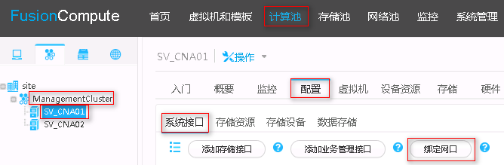



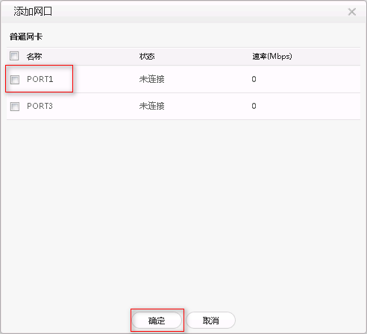

在SV_CNA02上做同样的操作。

##### 绑定网口



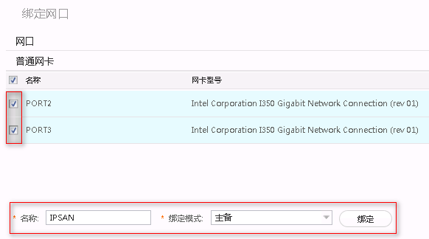

单击“绑定”，进行网口的绑定。

在SV_CNA02上做相同的操作。

##### 添加存储接口

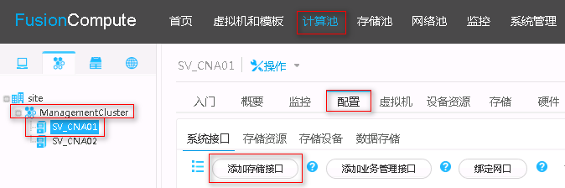

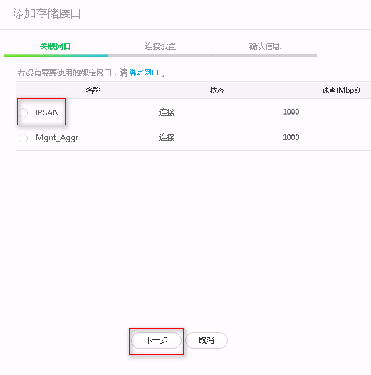

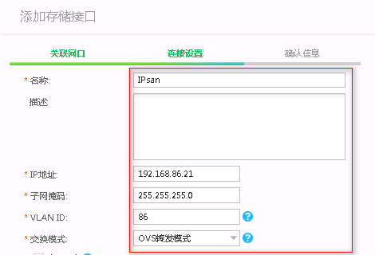

单击“下一步”，并在确认信息界面单击“添加”。

完成添加存储接口任务。

在SV_CNA02上做相同的操作。

##### 在集群中添加数据存储

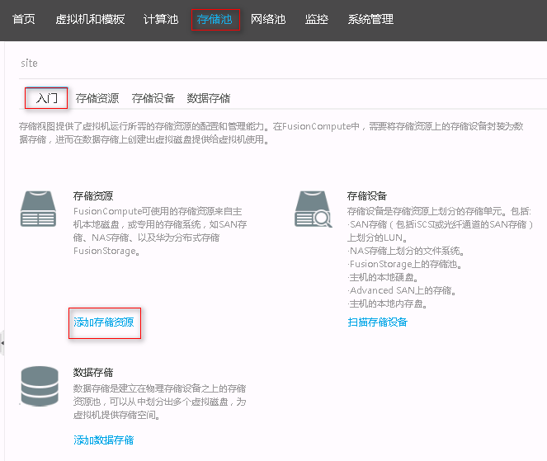

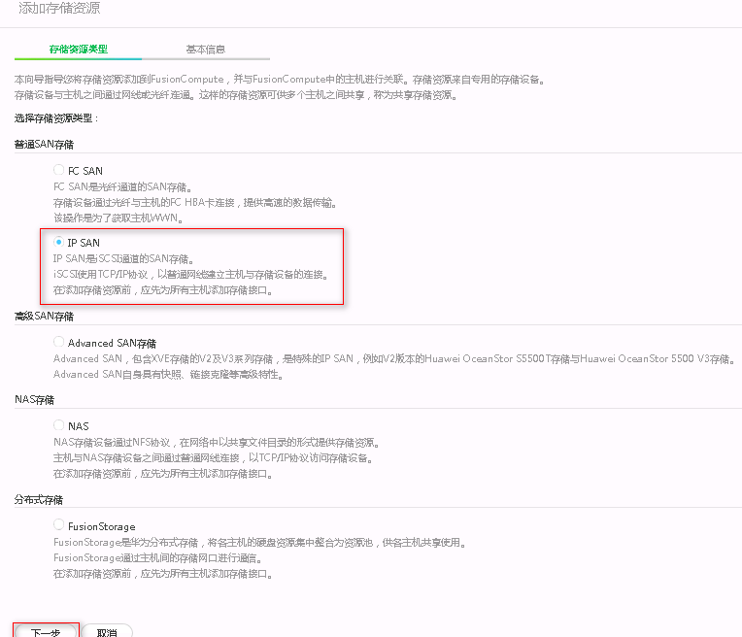

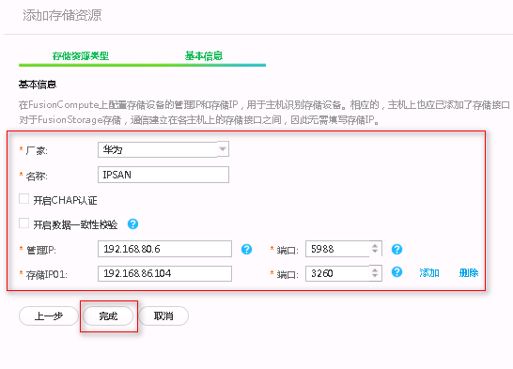

** 说明:**

管理IP地址和存储IP地址信息来自于3.7.1。

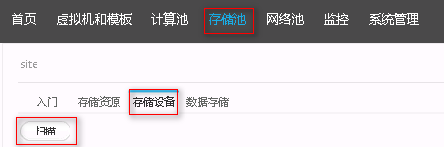

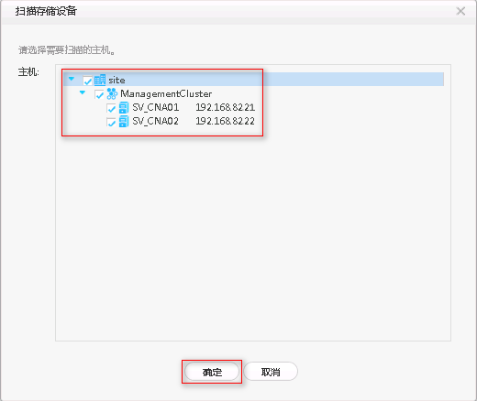

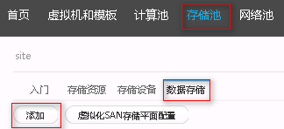

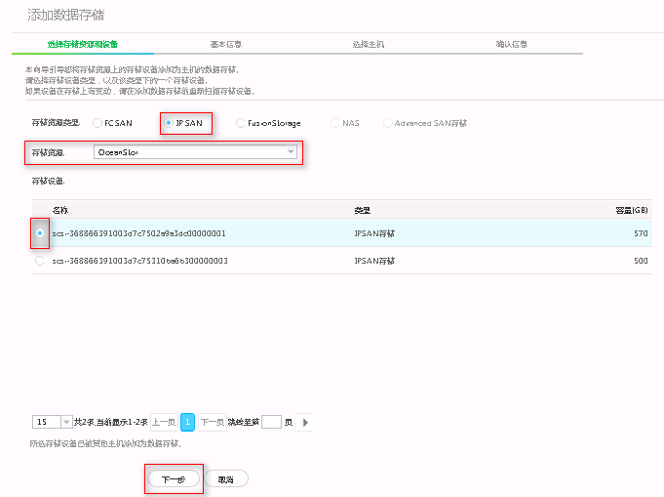

单击两次“下一步”，填写基本信息并选择主机。完成数据存储的添加。

* 1. 安装FusionAccess
     1. 安装准备
* 软件：

Windows Server 2012 R2.iso

FusionAccess_Linux_Installer_V100R006C00SPC100.iso

FusionAccess_Windows_Installer_V100R006C00SPC100.iso

* 数据：

网络资源数据

基础设施虚拟机配置信息

操作系统账户信息

AD/DNS的安装信息

域管理员账户信息

* 文件：

网络集成设计图

* + 1. FusionCompute上FusionAccess相关配置

##### 添加一个FusionAccess端口组

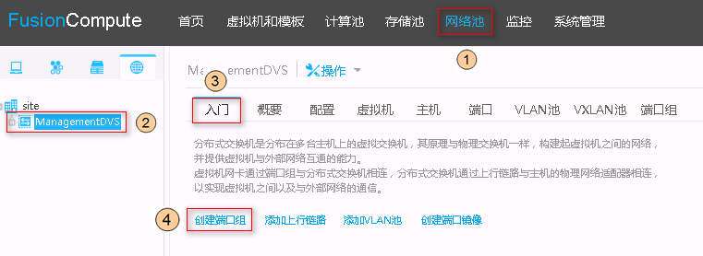

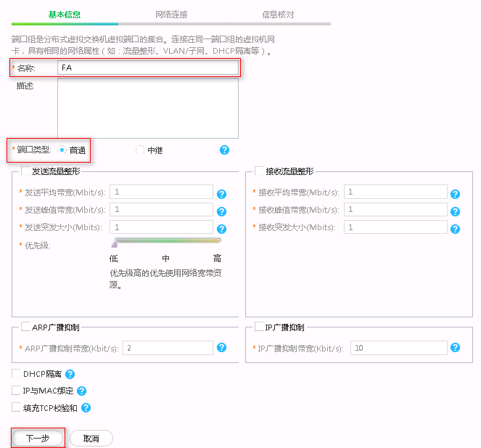

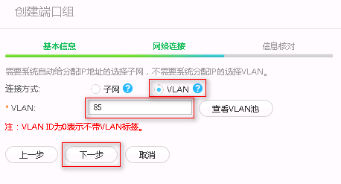

单击“下一步”，并在信息核对界面单击“创建”，完成FusionAccess端口组的创建。

* + 1. 部署AD/DNS/DHCP服务

##### 登录FusionCompute。

##### 创建两台空虚拟机并安装Windwos Server 2012 R2 操作系统。

**1 创建虚拟机**

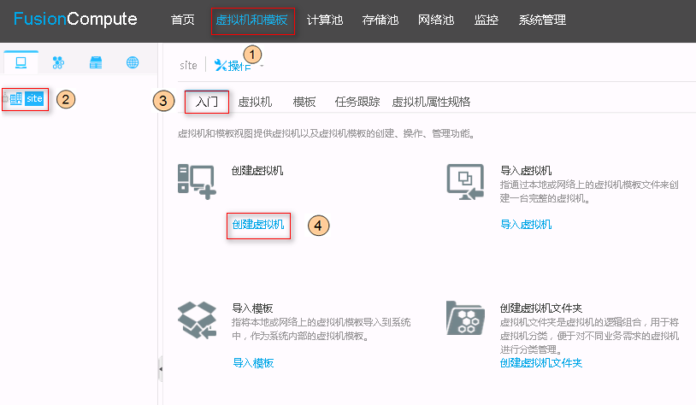

在新对话框中，单击“下一步”。

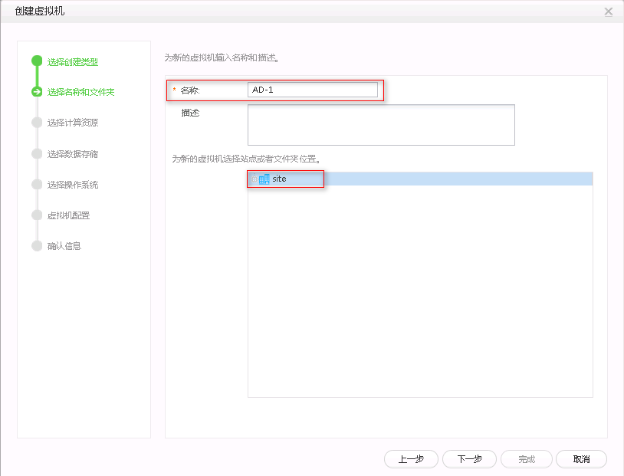

单击“下一步”，选择虚拟机所在集群与主机。

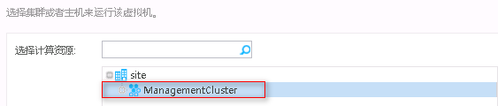

单击“下一步”，选择数据存储。请选择3.4.4所添加的IPSAN。



单击“下一步”，选择操作系统。



单击“下一步”，配置虚拟机硬件信息。

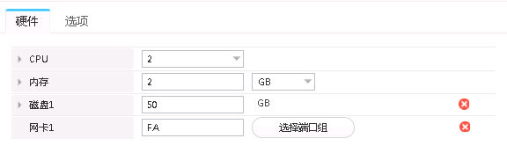

单击“下一步”，并在“确认信息”界面单击“完成”，完成AD-1虚拟机的创建。

**2 安装操作系统**

单击 **虚拟机和模板** > **AD-01**, 在“配置”界面将其启动方式设置为光驱启动。

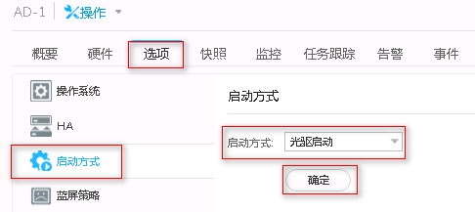

挂载光驱

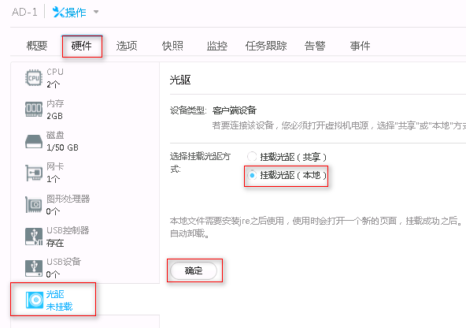

 说明:

需要先安装FusionCompute-ClientIntegrationPlugin，否则光驱将无法正常加载。

重启虚拟机安装操作系统。

做相同的操作：创建AD-2虚拟机并安装操作系统。

##### 配置虚拟机的IP地址： AD-01 为 192.168.85.26/24， AD-02为 192.168.86.27/24.

##### 关闭防火墙

在裸虚拟机的VNC窗口中，左下角右键单击，在“运行”中输入“gpedit.msc”，按“Enter”。

打开“本地组策略编辑器”窗口。

在“本地组策略编辑器”窗口中的左侧导航树，选择“计算机配置 > 管理模板 > 网络 > 网络连接 > Windows防火墙”，将“域配置文件”与“标准配置文件”中“Windows 防火墙: 保护所有网络连接”的状态设置为“已禁用”，如下图所示设置。

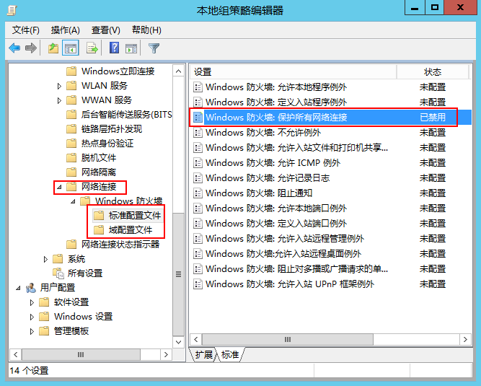

在“运行”中输入“services.msc”，打开“服务”窗口。禁用“Application Layer Gateway Service”服务，如[下图](http://localhost:7890/pages/YZF0122G/08/YZF0122G/08/resources/04_desk_r6c00/soft_inst/it_59_23_000201.html?ft=0&fe=10&hib=3.1.5.2&id=it_59_23_000201#it_59_23_000201__fig_09)所示设置。

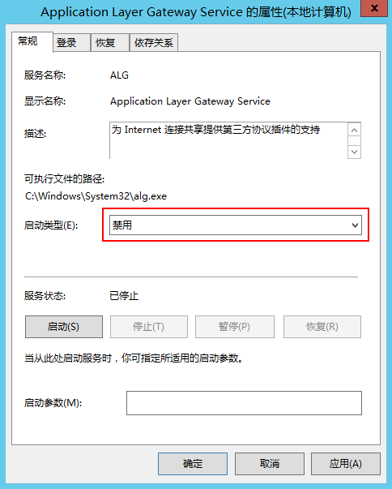

##### 安装PV driver.

1在“FusionCompute”中，在待操作的虚拟机所在行，单击“更多 > 挂载tools”，连续单击两次“确定”。

2在虚拟机的VNC窗口，进入虚拟机虚拟光驱目录，右键单击“Setup”，并选择“以管理员身份运行”，根据界面提示按照默认设置完成软件安装，并重启虚拟机。

3重启完成后卸载tools。

##### 安装 .NET framework 3.5.1.

1 将操作系统ISO文件“WindowsServer2012R2_standard_ch.iso”挂载至虚拟机，去勾选“立即重启虚拟机，安装操作系统”后，单击“确定”。

2在左下角的任务栏，单击。打开“服务器管理器”窗口，如[下图](http://localhost:7890/pages/YZF0122G/08/YZF0122G/08/resources/04_desk_r6c00/soft_inst/it_59_23_000201.html?ft=0&fe=10&hib=3.1.5.2&id=it_59_23_000201#it_59_23_000201__fig_10)所示。

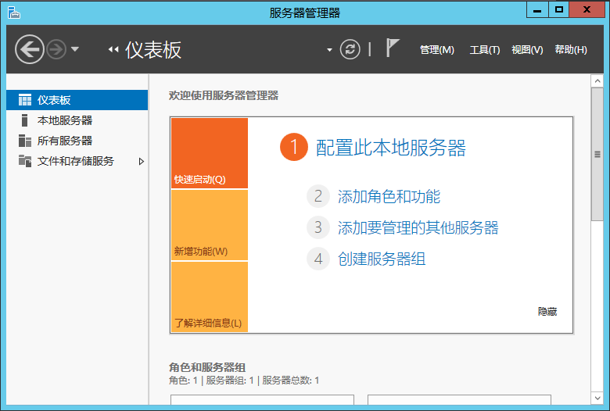

3在页面中间，单击“添加角色和功能”。

弹出“添加角色和功能向导”对话框。

4连续四次单击“下一步”。

5在页面中间的对话框中，勾选“.NET Framework 3.5 功能”，并单击“下一步”，如[下图](http://localhost:7890/pages/YZF0122G/08/YZF0122G/08/resources/04_desk_r6c00/soft_inst/it_59_23_000201.html?ft=0&fe=10&hib=3.1.5.2&id=it_59_23_000201#it_59_23_000201__fig_11)所示。

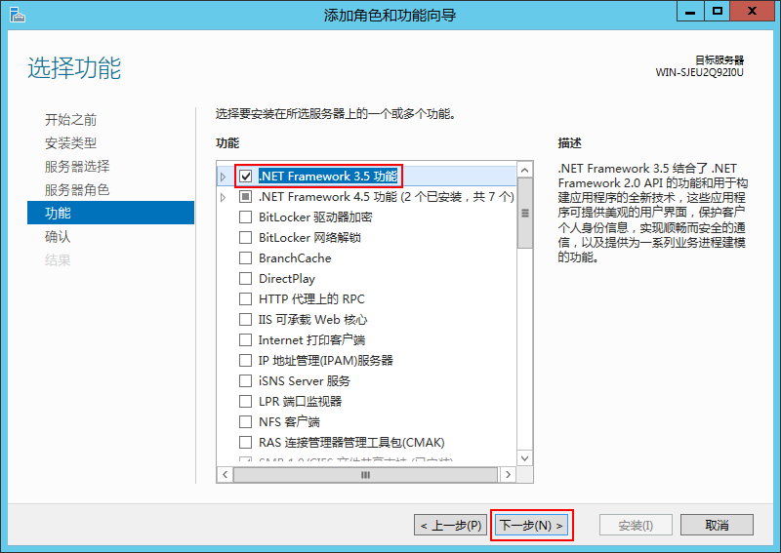

6单击“指定备用源路径”，如[下图](http://localhost:7890/pages/YZF0122G/08/YZF0122G/08/resources/04_desk_r6c00/soft_inst/it_59_23_000201.html?ft=0&fe=10&hib=3.1.5.2&id=it_59_23_000201#it_59_23_000201__fig_12)所示。

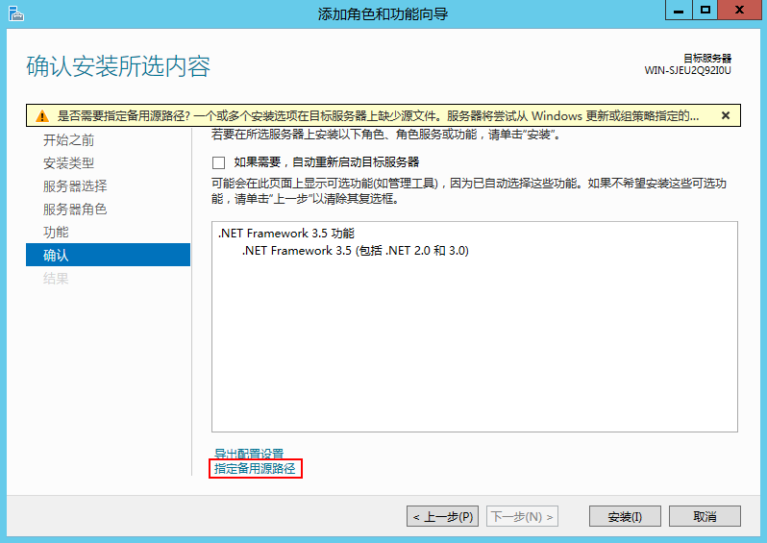

7在弹出对话框中，修改“路径”为“Windows Server 2012 R2的ISO路径盘符:\Sources\SxS”。

例如Windows Server 2012 R2的ISO放在D盘中，则“路径”为“D:\Sources\SxS”。

8单击“确定”。

9单击“安装”。

10进度条显示安装进度，当提示“安装成功”，表示安装完成，如下图所示。  
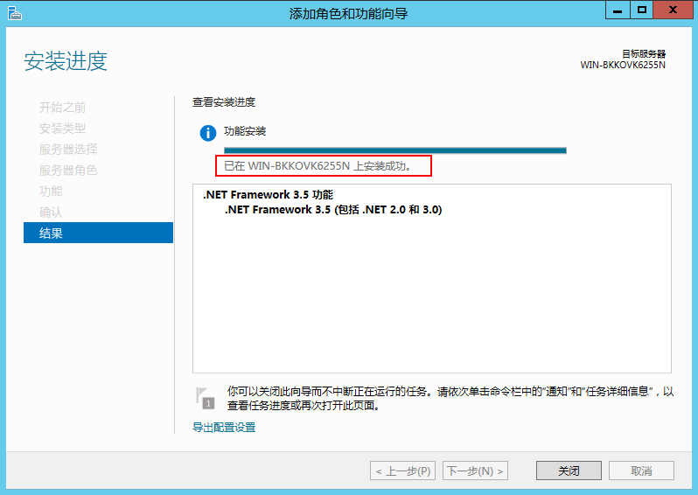

11单击“关闭”。

关闭“添加角色和功能向导”对话框。

12关闭“服务器管理器”窗口。

13卸载光驱。

##### 部署AD, DNS和DHCP

1通过VNC方式，使用administrator登录主用AD/DNS/DHCP服务器。

2在左下角的任务栏，右键单击，在“运行”对话框中，输入“sysdm.cpl”，按“Enter”。

打开“系统属性”窗口。

3单击“更改”，在“计算机名”中填入规划的计算机名；单击“确定”，如下图所示：

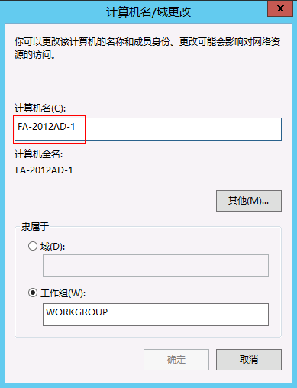

4根据界面提示完成配置，重新启动计算机后使用Administrator帐号登录。

5添加AD/DNS/DHCP角色与备份功能：

6在任务栏上单击。

打开“服务器管理器”窗口，如下图所示：  


7在页面中间，单击“添加角色和功能”。

弹出“添加角色和功能向导”对话框。

8连续三次单击“下一步”。

9在“角色”对话框中，勾选“Active Directory 域服务”、“DHCP服务器”、“DNS服务器”，在弹出的对话框中单击“添加功能”，单击“下一步”，如下图所示：  
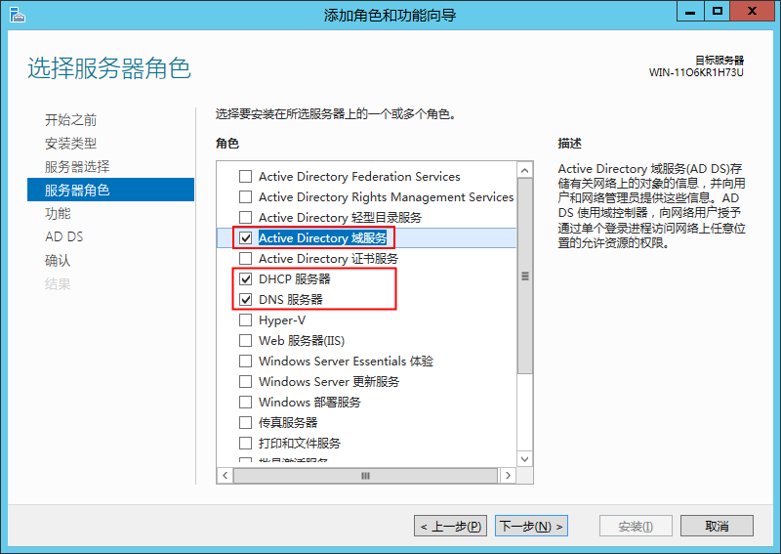

10在“功能”对话框中，勾选“Windows Server Backup”，如下图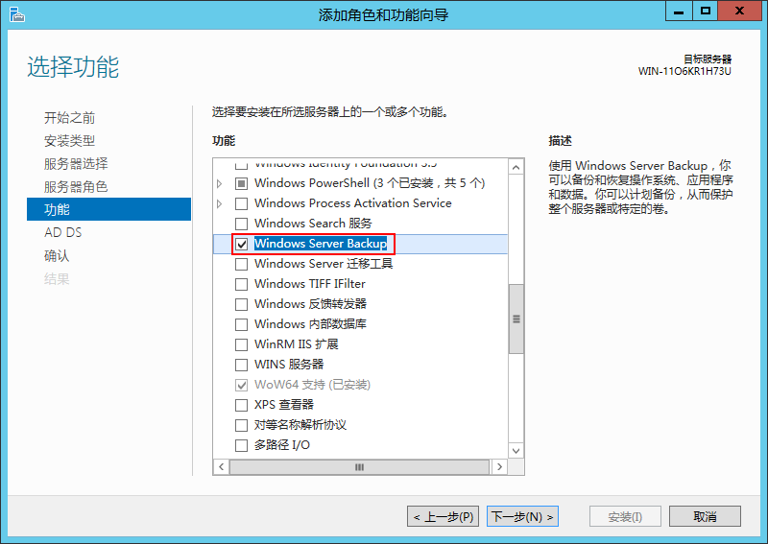

11连续四次单击“下一步”。

12单击“安装”。

13进度条显示安装进度，当提示“安装成功”，表示安装完成。

14安装备用服务器AD/DNS/DHCP服务：

通过VNC方式，使用administrator登录备用AD/DNS/DHCP服务器并进行相同配置。

##### 配置AD服务

1使用administrator帐号登录主用AD服务器。

2在“服务器管理器”界面的右上角，单击，选择“将此服务器提升为域控制器”。

弹出“Active Directory 域服务配置向导”窗口，如下图所示：  
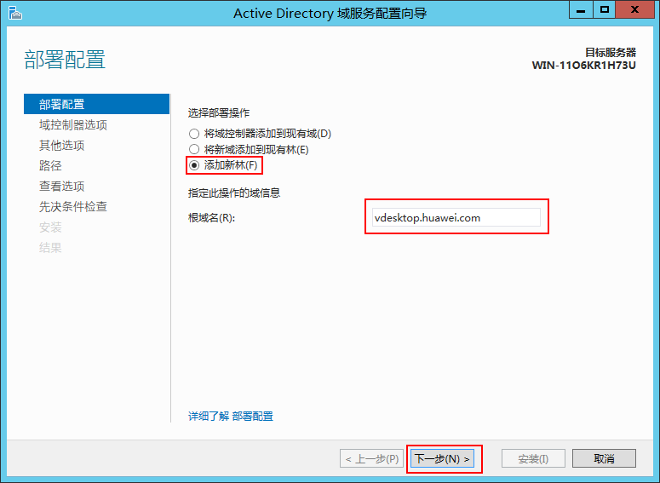

3选择“添加新林”，并填写“根域名”，单击“下一步”。

4将“林功能级别”与“域功能级别”设置为“Windows Server 2012 R2”，并设置“键入目录服务还原模式（DSRM）密码”，5单击“下一步”，如下图所示：

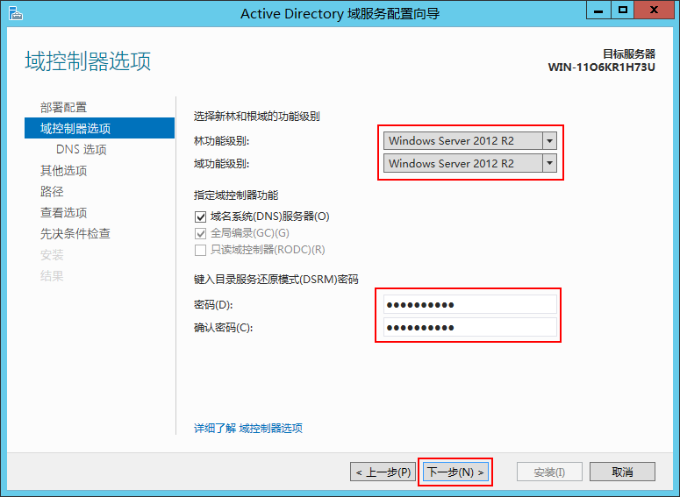

6保持默认值，连续五次单击“下一步”，单击“安装”。

7根据界面提示完成AD/DNS/DHCP服务安装并重新启动虚拟机。

8重新启动后使用Administrator帐户登录AD/DNS/DHCP服务器。

9帐号格式为“用户域域名\Administrator”，如“vdesktop\Administrator”。

配置备用AD服务：

10使用administrator帐号登录备用AD服务器。

11在“服务器管理器”界面的右上角，单击，选择“将此服务器提升为域控制器”。

弹出“Active Directory 域服务配置向导”窗口，如[下图](http://localhost:7890/pages/YZF0122G/08/YZF0122G/08/resources/04_desk_r6c00/soft_inst/it_59_23_000277.html?ft=0&fe=10&hib=3.1.5.5.2&id=it_59_23_000277#it_59_23_000277__fig_11)所示。

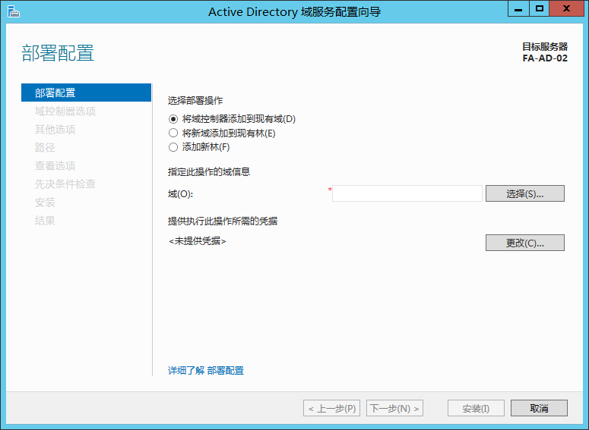

12选择“将域控制器添加到现有域”。

13单击“域”对应的“选择”。

弹出“Windows 安全”对话框。

14输入主AD的域用户名和密码，单击“确定”，如下图所示。

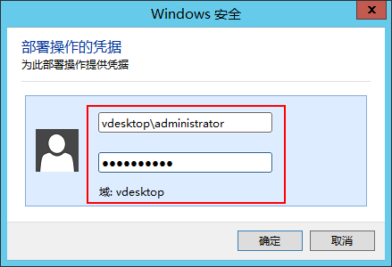

15在弹出的“从林中选择域”对话框中，选择一个域，单击“确定”。

16在“Active Directory 域服务配置向导”界面中，单击“下一步”。

17设置“键入目录服务还原模式（DSRM）密码”，单击“下一步”，如[下图](http://localhost:7890/pages/YZF0122G/08/YZF0122G/08/resources/04_desk_r6c00/soft_inst/it_59_23_000277.html?ft=0&fe=10&hib=3.1.5.5.2&id=it_59_23_000277#it_59_23_000277__fig_13)所示。   
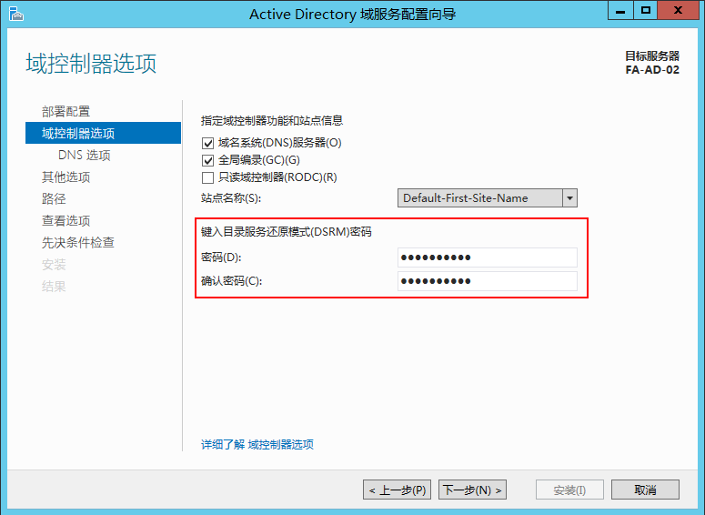

18保持默认值，连续五次单击“下一步”，单击“安装”，根据界面提示完成AD/DNS/DHCP服务安装并重新启动虚拟机。

19重新启动后使用Administrator帐户登录AD服务器。

帐号格式为“用户域域名\Administrator”，如“vdesktop\Administrator”。

##### 配置DNS反向解析

1使用administrator帐户登录主用DNS服务器。

2在任务栏上单击。

打开“服务器管理器”窗口。

3在页面左侧导航栏，单击左侧窗口中的“DNS”。

4在页面中间的“服务器”区域框中，右键单击服务器名称，选择“DNS管理器”。

弹出“DNS管理器”对话框。如下图所示。  
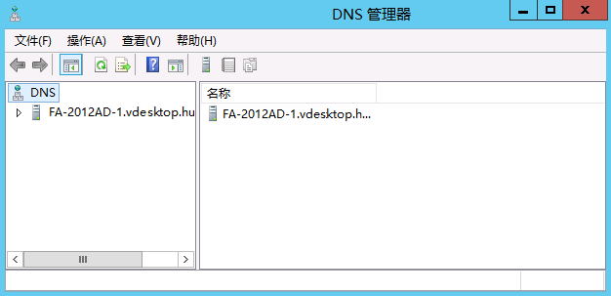

5在左侧导航树中，右击“反向查找区域”并选择“新建区域”。

弹出“新建区域向导”对话框。

6按照界面提示，三次单击“下一步”。

7选中“IPv4 反向查找区域”，单击“下一步”。

8在“网络 ID”中填写**反向解析IP地址段**，单击“下一步”。

进入“动态更新”界面。

说明：

用户域DNS反向解析IP地址段为基础架构虚拟机所在的业务平面IP地址段，例如“192.168.85”。

如果AD服务器所在业务平面IP地址段与其他基础架构虚拟机所在业务平面IP地址段不同，则AD服务器所在业务平面IP地址段也必须添加。

9保持默认值，按照界面提示，完成DNS反向解析配置。

10在“DNS管理器”窗口中，“反向查找区域”节点下，显示新增的区域信息，如[下图](http://localhost:7890/pages/YZF0122G/08/YZF0122G/08/resources/04_desk_r6c00/soft_inst/it_59_23_000276.html?ft=0&fe=10&hib=3.1.5.5.3&id=it_59_23_000276#it_59_23_000276__fig_05)所示。

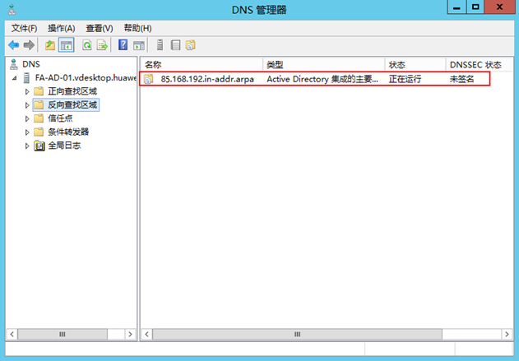

##### 配置DNS正向解析

1使用administrator帐户登录主用DNS服务器。

2在任务栏上单击。

打开“服务器管理器”窗口。

3在页面左侧导航栏，单击“DNS”。

4在页面中间的“服务器”区域框中，右键单击服务器名称，选择“DNS管理器”。

弹出“DNS管理器”对话框。

5在导航树中，依次展开“DNS > 计算机名称 > 正向查找区域”，右键单击用户域，如“vdesktop.huawei.com”，选择“新建主机”，如下图所示。  
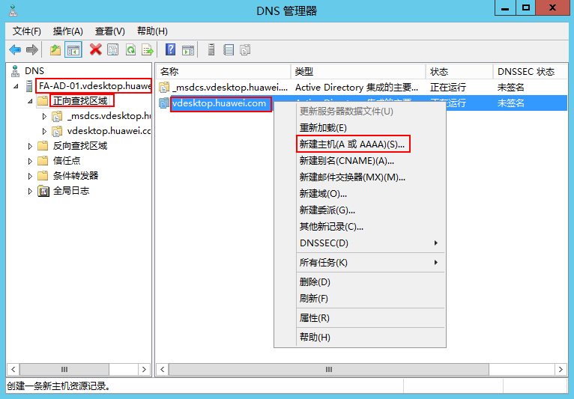

6填写以下HDC服务器信息，勾选“创建相关的指针(PTR)记录”，如[下图](http://localhost:7890/pages/YZF0122G/08/YZF0122G/08/resources/04_desk_r6c00/soft_inst/it_59_23_000253.html?ft=0&fe=10&hib=3.1.5.5.4&id=it_59_23_000253#it_59_23_000253__fig_02)所示。单击“添加主机”，根据提示完成HDC服务器信息配置。

“名称”：HDC服务器的**虚拟机名称**。

“IP 地址”：HDC服务器的业务平面**IP地址**。比如在85VLAN的IP地址，可以添加192.168.85.6（实验手册默认填写末位为6的地址）。

勾选“创建相关的指针(PTR)记录”：用于同时添加反向解析数据。

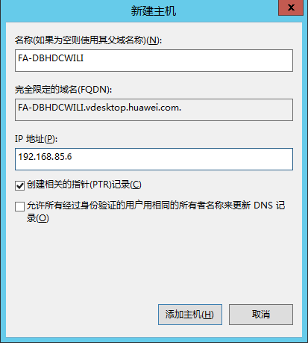

7重复执行[步骤](http://localhost:7890/pages/YZF0122G/08/YZF0122G/08/resources/04_desk_r6c00/soft_inst/it_59_23_000253.html?ft=0&fe=10&hib=3.1.5.5.4&id=it_59_23_000253#it_59_23_000253__name)，完成vLB浮动IP与终端用户登录域名的对应关系。

“名称”：终端用户登录域名的前缀。例如，用户域域名为“vdesktop.huawei.com”，在“名称”中输入“fusionaccess”后，“Fully qualified domain name (FQDN)”变为“fusionaccess.vdesktop.huawei.com.”。

“IP 地址”：vLB组件所在虚拟机的浮动IP地址。

勾选“创建相关的指针(PTR)记录”：用于同时添加反向解析数据。

8关闭“新建主机”窗口。在导航树中，展开“反向查找区域”，右键单击反向IP地址段，选择“刷新”，检查DNS反向解析信息是否自动添加成功

##### 配置DNS策略

限制DNS服务器监听地址：

1使用administrator帐号登录主DNS服务器。

2在任务栏上单击。

打开“服务器管理器”窗口。

3在页面左侧导航栏，单击“DNS”。

4在页面中间的“服务器”区域框中，右键单击服务器名称，选择“DNS管理器”。

弹出“DNS管理器”对话框。

5展开“DNS”节点。右键单击“计算机名称”，在弹出的菜单中选择“属性”。

单击“接口”页签，选择“只在下列 IP 地址”，选择IPv4方式的业务平面网卡的IP地址，如下图所示：  
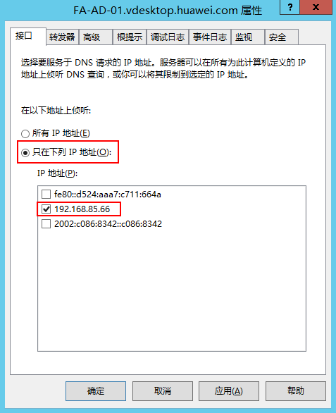

6单击“应用”。

配置DNS高级属性

1单击“高级”页签，按照[下图](http://localhost:7890/pages/YZF0122G/08/YZF0122G/08/resources/04_desk_r6c00/soft_inst/it_59_23_000207.html?ft=0&fe=10&hib=3.1.5.5.5&id=it_59_23_000207#it_59_23_000207__fig_04)所示进行设置。

说明：

若用户虚拟机需要登录外网/公网，则需要取消勾选“禁用递归（也禁用转发器）”。

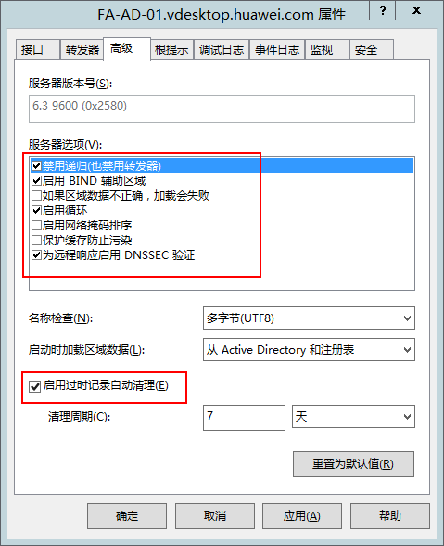

2单击“根提示”页签，在“名称服务器”区域，单击“删除”，将所有“*.root-servers.net.”都删除，如[下图](http://localhost:7890/pages/YZF0122G/08/YZF0122G/08/resources/04_desk_r6c00/soft_inst/it_59_23_000207.html?ft=0&fe=10&hib=3.1.5.5.5&id=it_59_23_000207#it_59_23_000207__fig_05)所示。

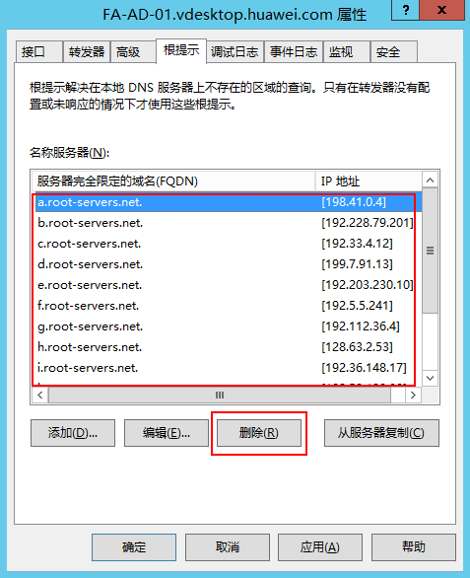

3单击“确定”，关闭“属性”窗口。

4删除“c:\windows\system32\dns\cache.dns”文件，防止重启DNS服务后“删除”的内容恢复。

开启DNS的老化和清理功能

1展开“DNS”节点。右键单击“计算机名称”，选择“为所有区域设置老化/清理”。

2勾选“清除过时资源记录”，单击“确定”，如下图所示。  
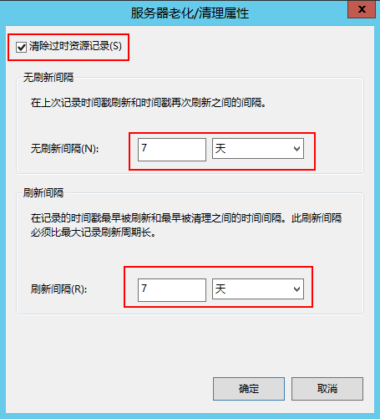

3勾选“将这些设置应用到现有的、与 Active Directory 集成的区域”，单击“确定”。

修改起始授权机构（SOA）记录

1在导航树中，依次展开“DNS > 计算机名称 > 反向查找区域”节点。

2右键单击反向IP地址段，如“85.134.192.in-addr.arpa”，选择“属性”。

3单击“起始授权机构(SOA)”页签，将主备DNS服务器的互通过期时间设置为100天，如下图所示。  
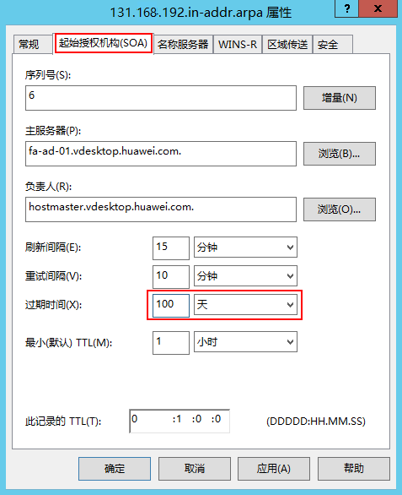

4单击“确定”。

禁用DNS IPv6协议

1在左下角的任务栏，右键单击，在“运行”框中输入“ncpa.cpl”。

打开“网络连接”窗口。

2右键单击业务平面网卡，选择“属性”，取消勾选“Internet 协议版本 6 （TCP/IPv6）”，如下图所示。  
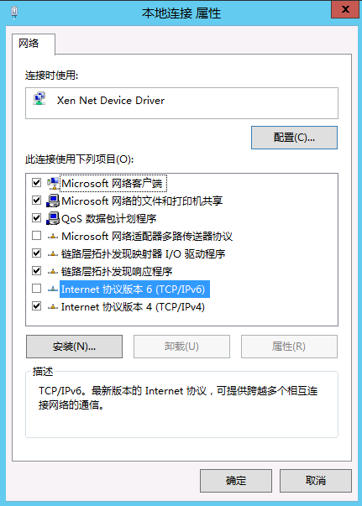

3单击“确定”。

4在CMD命令界面上，依次执行如下命令，关闭隧道适配器。

***netsh interface teredo set state disabled***

***netsh interface 6to4 set state disabled***

***netsh interface isatap set state disabled***

5解除DNS连接管理平面网卡IP地址的注册信息

6双击管理平面网卡，单击“属性”后双击“Internet 协议版本 4 (TCP/IPv4)”，选择“高级”。

7在“高级 TCP/IP 设置”界面，选择“DNS”页签，去勾选“在 DNS 中注册此连接的地址”，如图所示。  
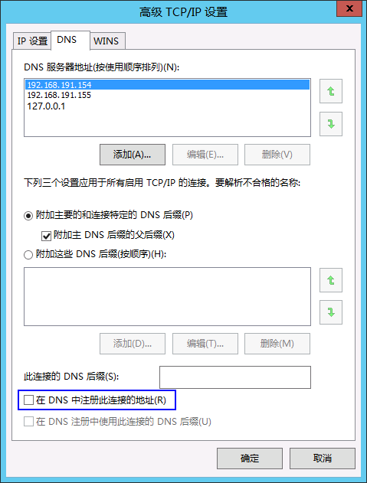

8单击“确定”。

配置备用DNS的DNS策略

请参考[下表](http://localhost:7890/pages/YZF0122G/08/YZF0122G/08/resources/04_desk_r6c00/soft_inst/it_59_23_000207.html?ft=0&fe=10&hib=3.1.5.5.5&id=it_59_23_000207#it_59_23_000207__tab_01)，提前了解配置备用服务器DNS策略与配置主用服务器DNS策略的差异点。

| **操作项目** | **主用服务器** | **备用服务器** | **主备用服务器操作差异** |
| --- | --- | --- | --- |
| 1、限制DNS服务器监听地址 | √ | √ | 无差异 |
| 2、配置DNS高级属性 | √ | × | — |
| 3、开启DNS的老化和清理功能 | √ | × | — |
| 4、修改起始授权机构（SOA）记录 | √ | × | — |
| 5、禁用DNS服务器IPv6协议 | √ | √ | 无差异 |
| 6、解除DNS连接管理平面网卡IP地址的注册信息 | √ | √ | 无差异 |

##### 配置DHCP服务

1使用administrator帐号登录主用DHCP服务器。

2在“服务器管理器”界面的右上角，单击，单击“完成DHCP配置”。

3单击“下一步”。

4单击“提交”，如下图所示。

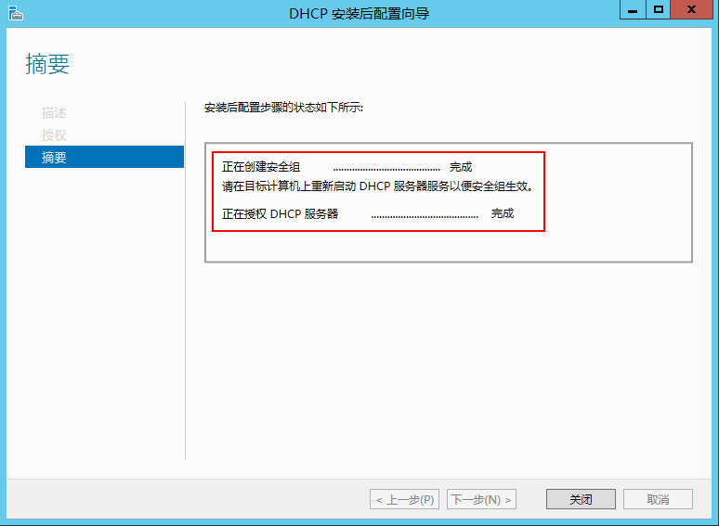

5单击“关闭”。

关闭“DHCP安装后配置向导”对话框。

6单击“关闭”。

关闭“添加角色和功能向导”对话框。

配置DHCP地址池

7选择“ > 管理工具 > DHCP”。

弹出“DHCP”配置对话框。

8展开左侧的“DHCP服务器”导航树，右键单击“IPv4”，选择“新建作用域”。

开始配置“新建作用域”。

9单击“下一步”，进入“作用域名称”对话框。

10输入新增“作用域”的名称和描述信息，单击“下一步”。

进入“IP 地址范围”对话框，如[下图](http://localhost:7890/pages/YZF0122G/08/YZF0122G/08/resources/04_desk_r6c00/soft_inst/it_59_23_000282.html?ft=0&fe=10&hib=3.1.5.5.7&id=it_59_23_000282#it_59_23_000282__fig01)所示。

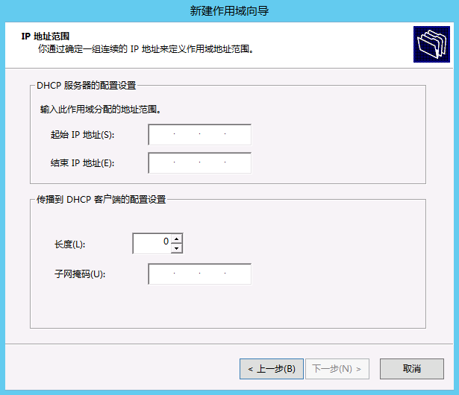

11根据规划的数据，配置以下参数。

* “起始 IP 地址”：新创建的端口组的虚拟机IP地址池的起始IP地址。
* “结束 IP 地址”：新创建的端口组的虚拟机IP地址池的终止IP地址。
* “子网掩码”：该作用域的子网掩码。

12单击“下一步”，进入“添加排除和延迟”对话框，如下图所示。

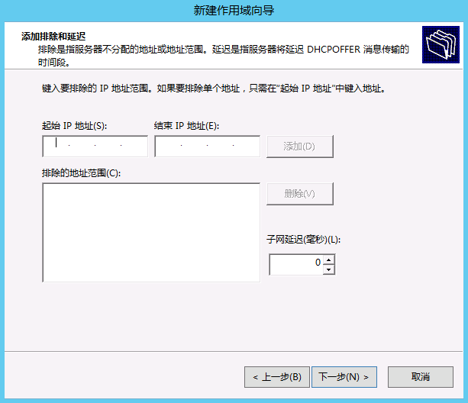

13单击“下一步”，进入“租用期限”对话框。

14配置DHCP租约时长，单击“下一步”，进入“配置 DHCP 选项”对话框。

15确认选择“是，我想现在配置这些选项”，单击“下一步”。

进入“路由器（默认网关）”对话框。

16在“IP 地址”参数下方，输入该端口组的虚拟机的网关地址，单击“添加”。

17单击“下一步”，进入“域名称和 DNS 服务器”对话框。

18单击“下一步”。

进入“WINS 服务器”对话框。

19使用默认配置，单击“下一步”。

进入“激活作用域”对话框。

20确认选择“是，我想现在激活此作用域”，单击“下一步”。

21单击“完成”。

同步主DHCP服务器IP地址池至备DHCP服务器

22在主DHCP服务器中，选择“ > 管理工具 > DHCP”，选择“DHCP > 计算机名 > IPv4 > 作用域 [IP地址段]DHCP范围名称”，右键单击“作用域 [IP地址段]DHCP范围名称”，选择“高级 > 拆分作用域”。

弹出“DHCP 拆分作用域配置向导”对话框。

23单击“下一步”，进入“其他 DHCP 服务器”界面，单击“添加服务器”。

24单击“浏览”，输入备DHCP服务器名或IP地址，连续2次单击“确定”。

25单击“下一步”，设置主备DHCP上的IP地址池比例，推荐保持“8:2”。

说明：

DHCP地址池中有80%的IP地址可供分配。预留20%的IP地址，以保证主DHCP服务器故障时备DCHP服务器可提供充足的IP地址。

26单击“下一步”，设置以下参数：

* 主机 DHCP 服务器：保持默认值“0”。
* 添加的 DHCP 服务器：推荐设置为“1000”。

说明：

备DHCP延迟1000ms后分配IP地址。

27根据界面提示完成同步并关闭设置窗口。

配置备DHCP服务

28参考2~6 ，完成备用DHCP服务器的配置。

激活备DHCP IP地址池

29在备DHCP服务器中，选择“ > 管理工具 > DHCP”，在弹出的“DHCP”窗口中，右键单击“DHCP > 计算机名 > IPv4”，选择“刷新”。

“IPv4”下出现IP地址池节点。

30右键单击作用域，选择“激活”激活IP地址池。

##### 创建域管理账号

创建用户域OU

1使用administrator帐号登录主AD服务器。

2在左下角的任务栏，单击。

打开“服务器管理器”窗口。

3在“服务器管理器”页面左侧导航栏，单击“AD DS”。

4在页面中间的“服务器”区域框中，右键单击服务器名称，选择“Active Directory 用户和计算机”。

弹出“Active Directory 用户和计算机”对话框。

5在左侧导航树中，右键单击域名，选择“新建 > 组织单位”。

弹出“新建对象 – 组织单位”对话框。

6输入需要创建的用户域OU名称，例如“UserOU”，单击“确定”，如下图所示。  
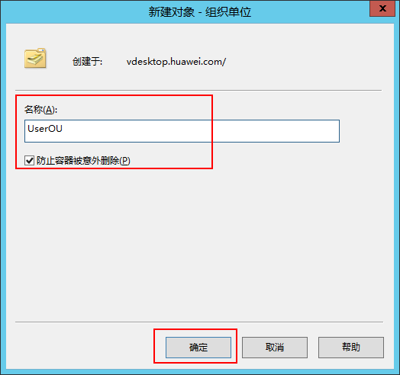

创建域账号

7右键单击“用户域OU”，选择“新建 > 用户”。

弹出“新建对象 – 用户”对话框，如下图所示。  
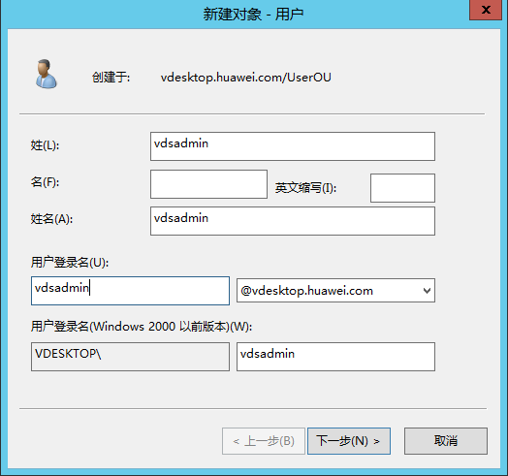

8在“姓名”和“用户登录名”中填写虚拟机的域帐号信息，单击“下一步”。

9设置域帐号的密码，取消勾选“用户下次登录时须更改密码”，单击“下一步”。

10单击“完成”。

重复执行 [7](http://localhost:7890/pages/YZF0122G/08/YZF0122G/08/resources/04_desk_r6c00/soft_inst/it_59_23_000205.html?ft=0&fe=10&hib=3.1.5.6&id=it_59_23_000205#it_59_23_000205__stp_start) ～ [10](http://localhost:7890/pages/YZF0122G/08/YZF0122G/08/resources/04_desk_r6c00/soft_inst/it_59_23_000205.html?ft=0&fe=10&hib=3.1.5.6&id=it_59_23_000205#it_59_23_000205__stp_end)，创建所需其他域帐号。

设置域管理员

11右键单击待设置为域管理员的“域帐号”，如“vdsadmin”，选择“属性”。

12选择“隶属于”页签，单击“添加”，输入“Domain Admins”，单击“检查名称”，校验成功后单击“确定”。

13依次单击“确定”关闭属性窗口。

##### 配置备份路径与远程协助

配置备份路径

1使用administrator帐号登录主AD/DNS/DHCP服务器。

2通过光驱挂载FusionAccess软件包FusionAccess_Windows_Installer_V100R006C00SPCxxx.iso至AD/DNS/DHCP服务器。

3在虚拟机中，双击打开光盘。

4双击“run.bat”。

进入如下图运行界面。   
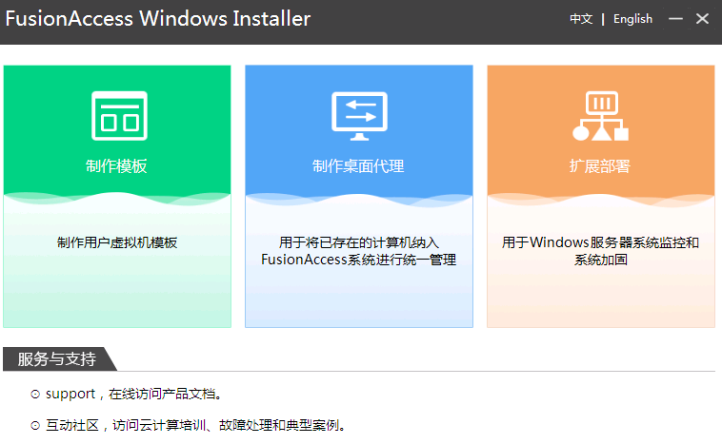

5单击“扩展部署”。

显示“部署”界面。

6选择“Windows备份工具”，单击“安装”。

7在弹出的“Windows备份工具”中，单击“选择”，将“备份路径”设置为除系统盘以外的其他路径，且该路径所在的磁盘可用空间大于15GB。

8单击“保存并退出”，完成备份路径的配置。

配置远程协助

9在左下角右键单击，在“运行”中输入“gpmc.msc”，按“Enter”。

10打开“组策略管理”窗口。

11展开“组策略管理 > 林：域名 > 域 > 域名”，在“组策略对象”的右键菜单中，选择“新建”，填写名称，新建一个组策略。

12右键新建的组策略并选择“编辑”，在弹出窗口中，依次选择“计算机配置 > 策略 > 管理模板 > 系统 > 远程协助”。

13双击“配置提供远程协助”，选中“已启用”，单击“显示”，输入域管理帐号，如“vdesktop\vdsadmin”，连续2次单击“确定”，如[下图](http://localhost:7890/pages/YZF0122G/08/YZF0122G/08/resources/04_desk_r6c00/soft_inst/it_59_23_000278.html?ft=0&fe=10&hib=3.1.5.7&id=it_59_23_000278#it_59_23_000278__fig_06)所示。

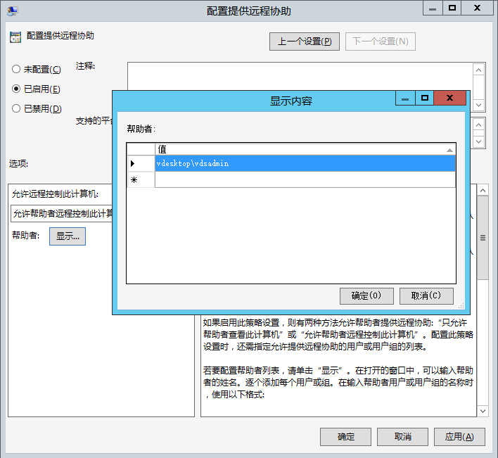

14配置备用服务器备份路径

15使用administrator帐号登录备AD/DNS/DHCP服务器。

重复执行 [2](http://localhost:7890/pages/YZF0122G/08/YZF0122G/08/resources/04_desk_r6c00/soft_inst/it_59_23_000278.html?ft=0&fe=10&hib=3.1.5.7&id=it_59_23_000278#it_59_23_000278__s2)～13，配置备用AD/DNS/DHCP服务器备份路径。